Управа района Якиманка города Москвы
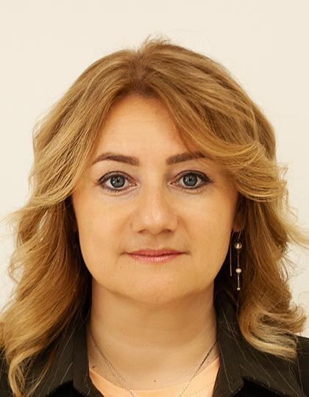
Макарова Елена Владимировна
Глава управы
Служба по обеспечению режима секретности и мобилизационной подготовки
Юридическая служба
Комиссия по делам несовершеннолетних и защите их прав
Докучаева Жанна Викторовна
Ответственный секретарь КДНиЗП
Докучаева Жанна Викторовна
(495) 951-18-97

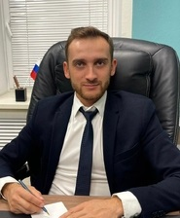

Заботин Иван Сергеевич
Первый заместитель главы управы по вопросам жилищно-коммунального хозяйства и благоустройства
(495) 951-16-16ur-yakimanka@mos.ru
Отдел жилищно-коммунального хозяйства, благоустройства и транспорта
Начальник отдела жилищно-коммунального хозяйства, благоустройства и транспорта
Нагорняк Янина Вячеславовна
Служба по вопросам гражданской обороны и чрезвычайным ситуациям

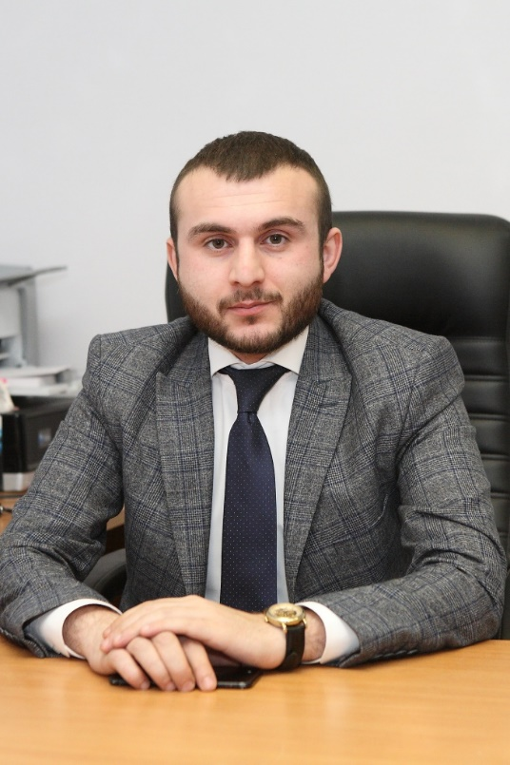

Петросян Акоп Вазгенович
Заместитель главы управы по вопросам строительства
(495) 959-44-42ur-yakimanka@mos.ru
Служба по вопросам строительства и имущественно-земельных отношений
(495) 951-66-16, (495) 959-44-32



Кудинова Ирина Михайловна
Заместитель главы управы по работе с населением
(495) 953-30-07ur-yakimanka@mos.ru
Организационный сектор
(495) 953-19-03
Служба по работе со служебной корреспонденцией, письмами граждан, организации приема населения и материально-технического обеспечения
(495) 951-16-16
Шуваева Мария Сергеевна
Начальник отдела по взаимодействию с населением
(495) 951-86-00

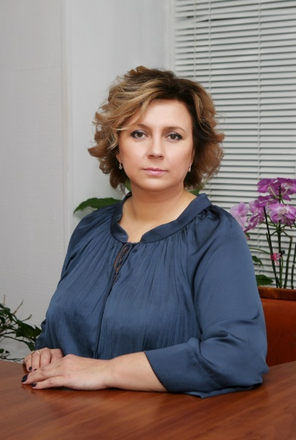

Щепелева Ирина Константиновна
Заместитель главы управы по вопросам экономики, торговли и услуг
(495) 951-74-68ur-yakimanka@mos.ru


Зиновина Светлана Юрьевна
Начальник отдела бухгалтерского учета, организации и проведения конкурсов и аукционов
(495) 953-18-69

